TAREAS QUINTA SEMANA

Hola chicos/as, esperando que estéis todos bien, tenemos muchas ganar de volver a
estar con vosotros.
Iniciamos el tercer trimestre
- Al tener los libros de lengua y matemáticas en el cole os vamos a mandar unas láminas de los libros, los que tengan impresora, lo pueden, imprimir, los que no tengan escriben las respuestas en los. cuadernos, cómo os sea más fácil.
- Os hemos hecho dos videos del tema 9 de matemáticas, para que podáis comprender mejor la realización de los ejercicios, la primera parte es para esta semana y la segunda es para la semana que viene, se enviaran a vuestro correo.
(conviene ver los videos antes de realizar los ejercicios).
- En naturales hacemos las páginas 78 y 79.
- En Sociales las páginas 76 y 77. Para los que se dejaron estos libros en el cole, les mandamos las láminas.
- En plástica avanzamos una lámina más. Los que no tengan libro, dibujar en un folio el sistema solar.
- Os mandamos también alguna ficha de refuerzo.

Cualquier duda que tengáis, no dudéis en preguntarnos.
“Seguro que pronto nos veremos”
Vuestras profes de segundo de primaria.

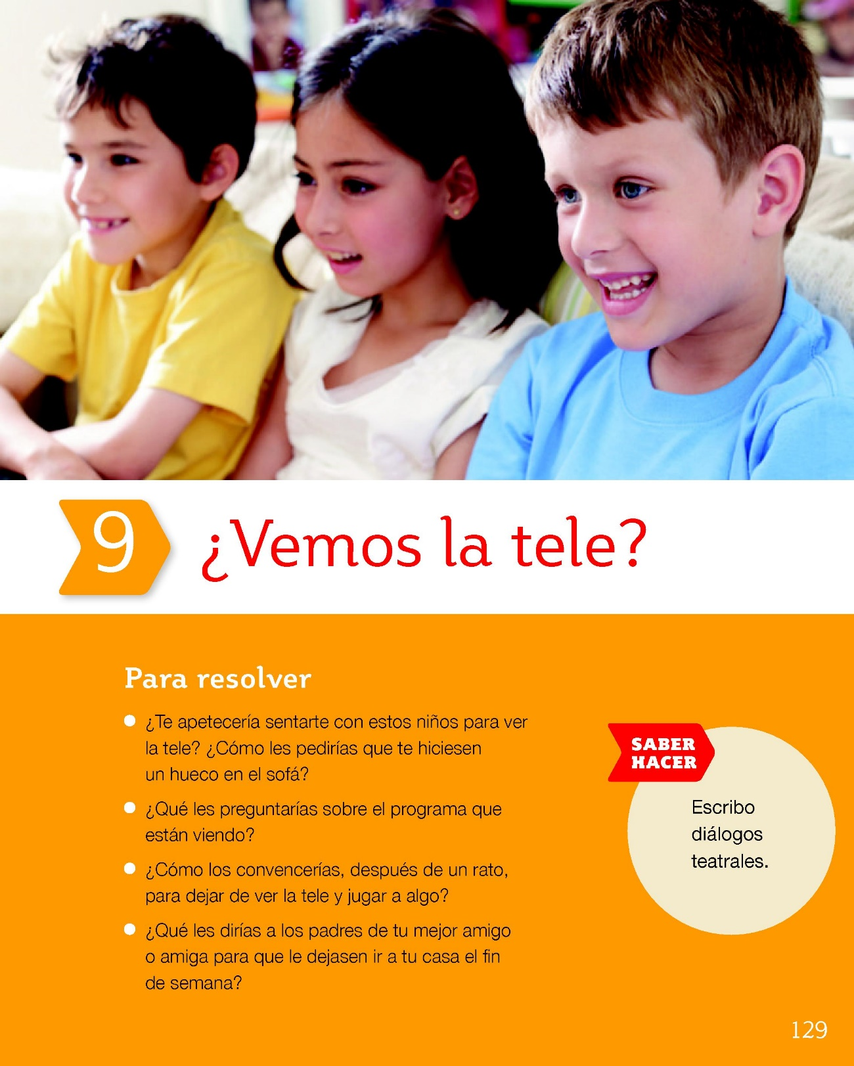
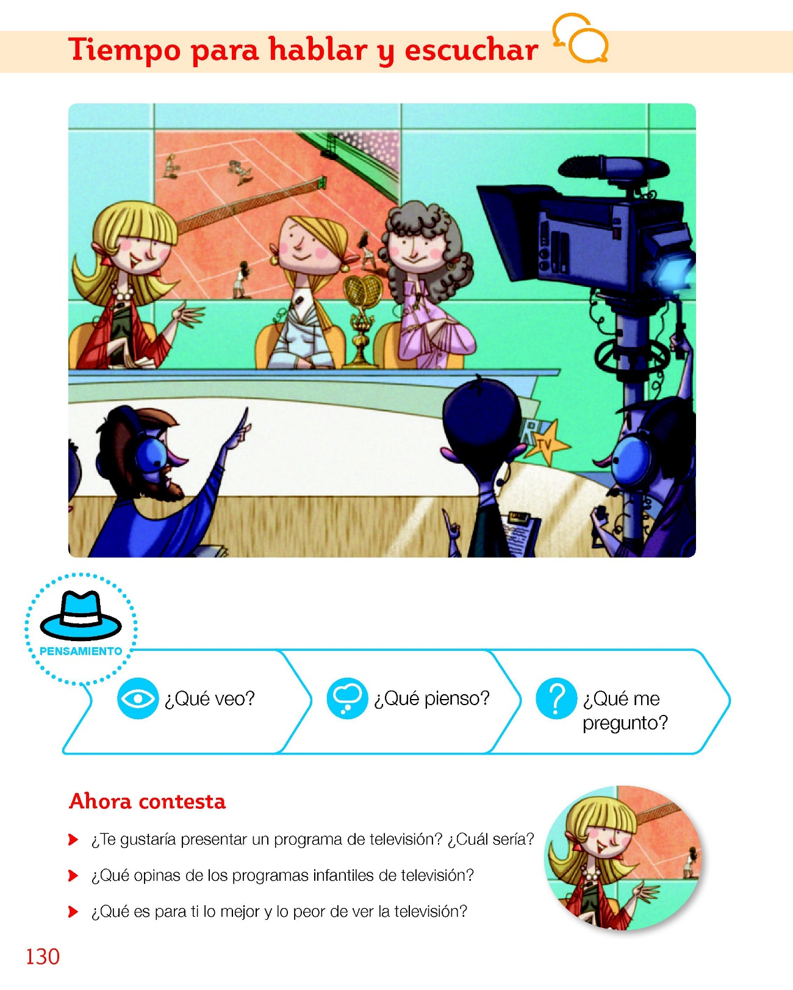
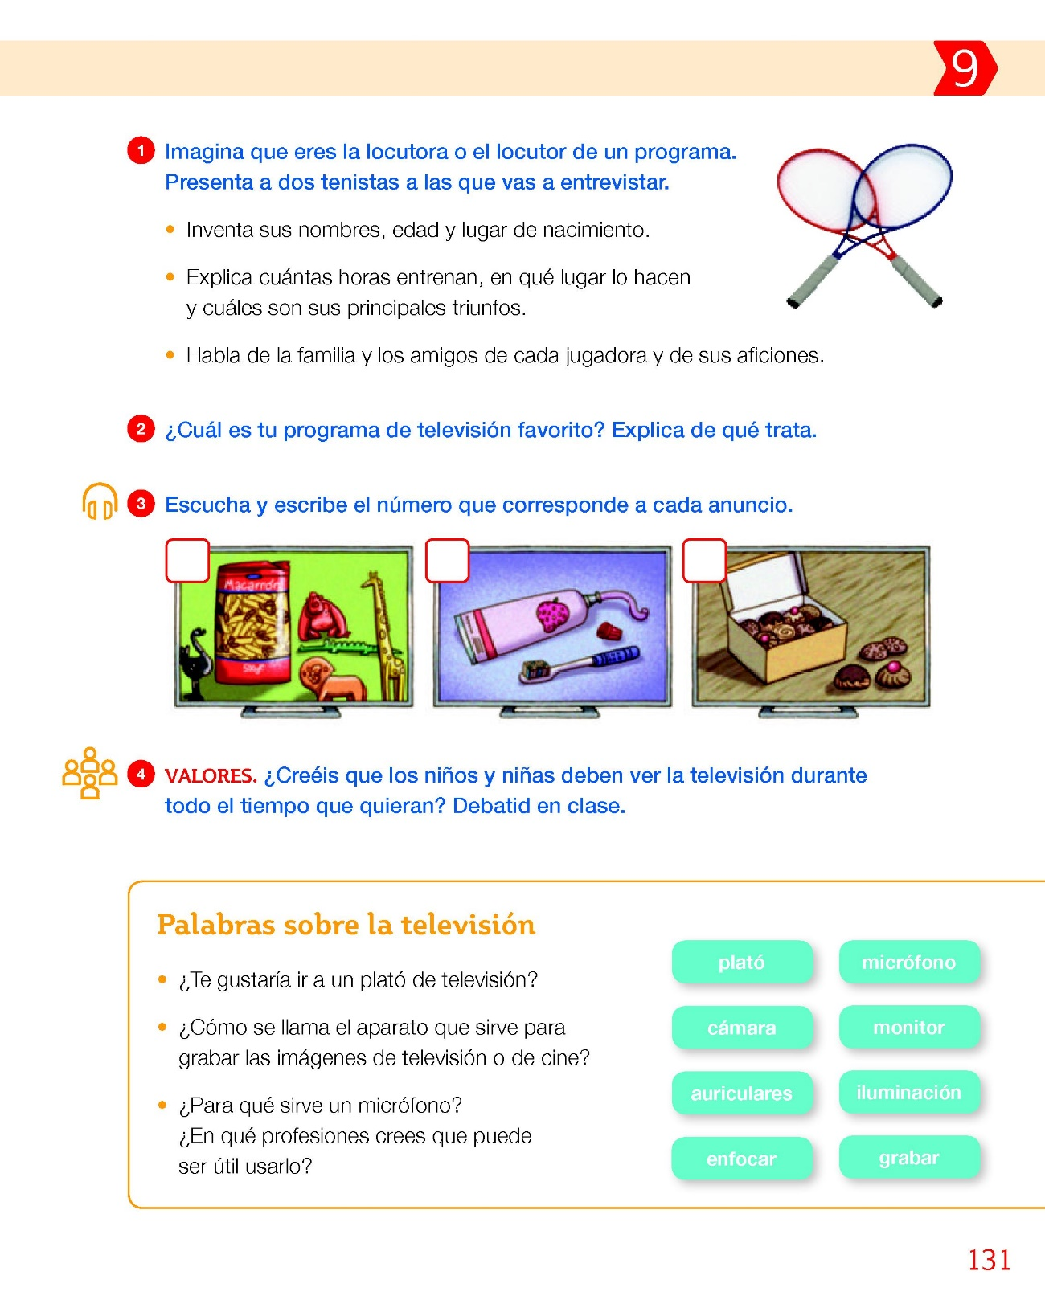
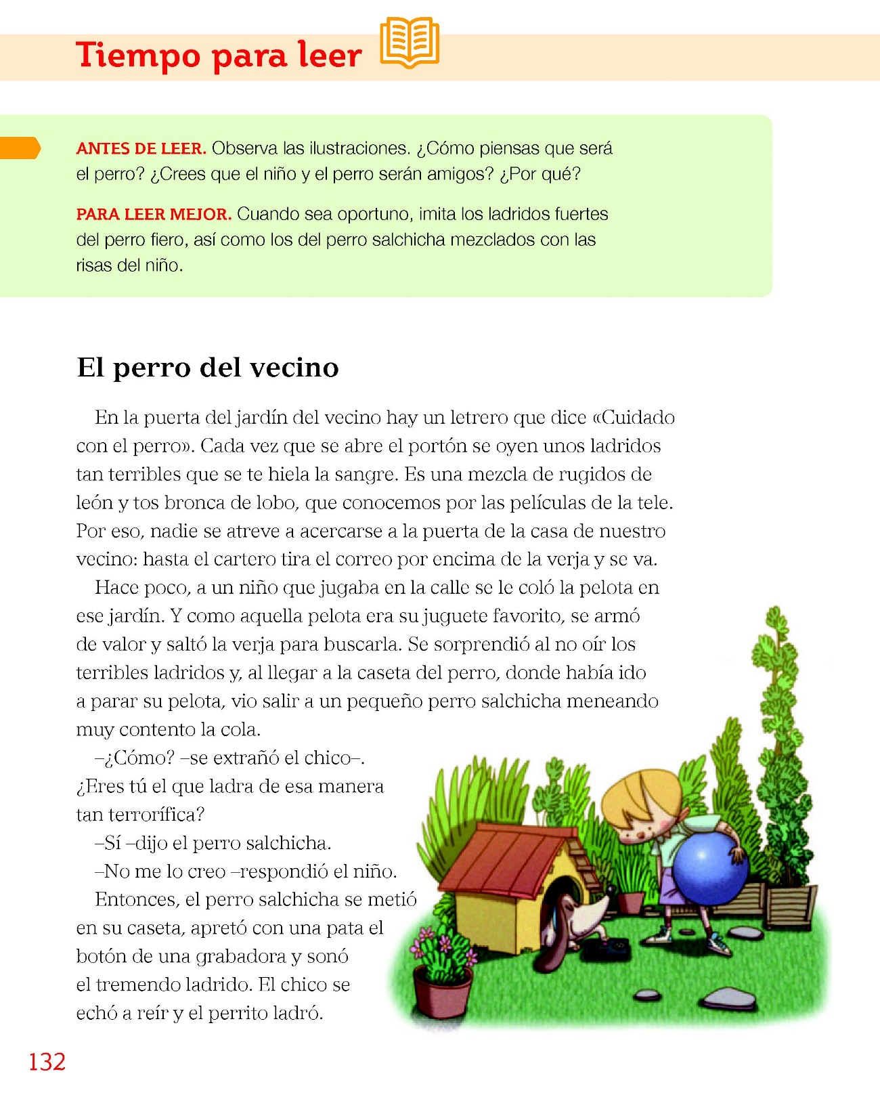

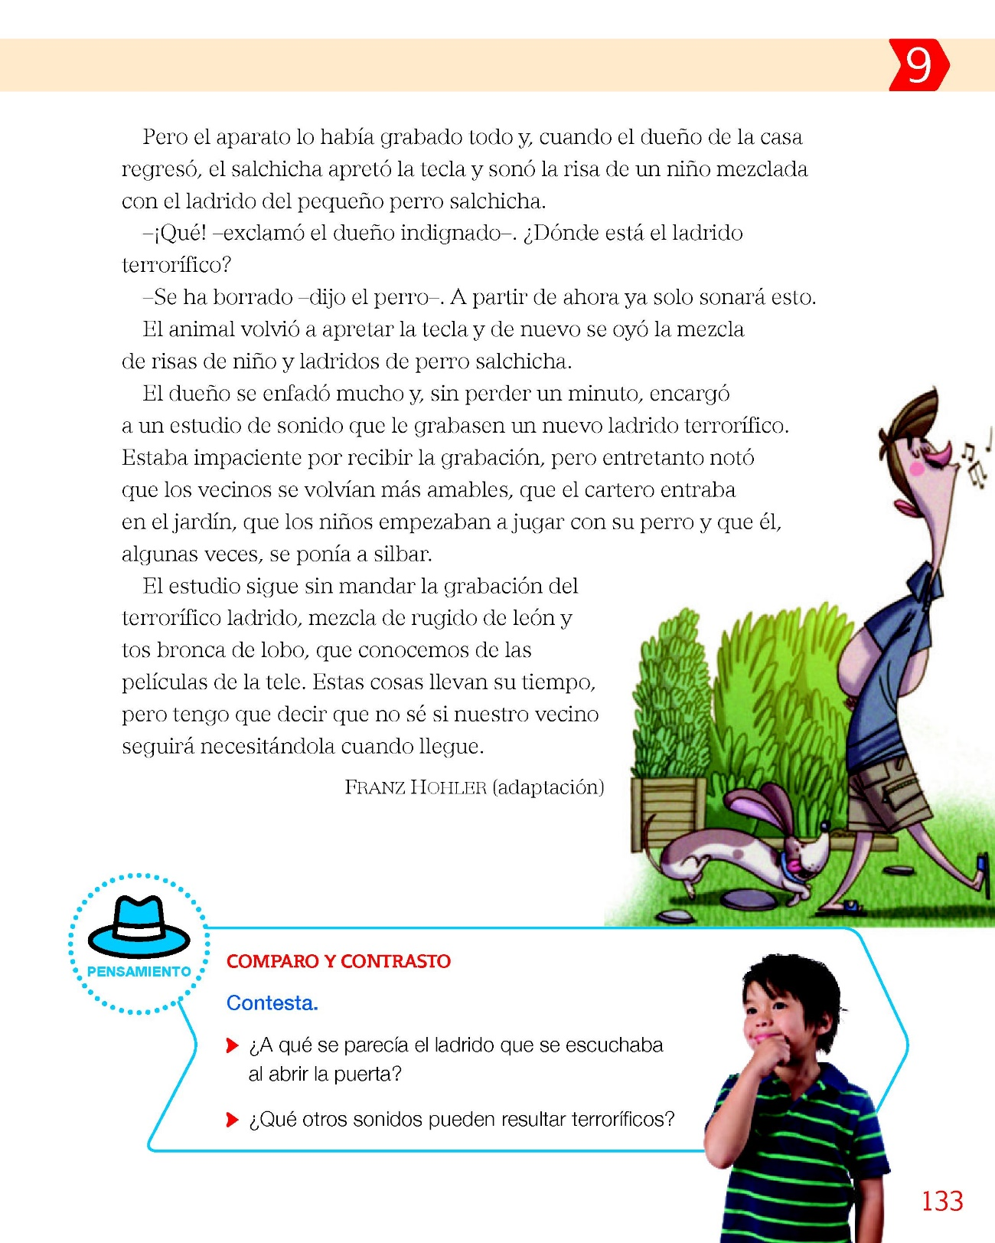

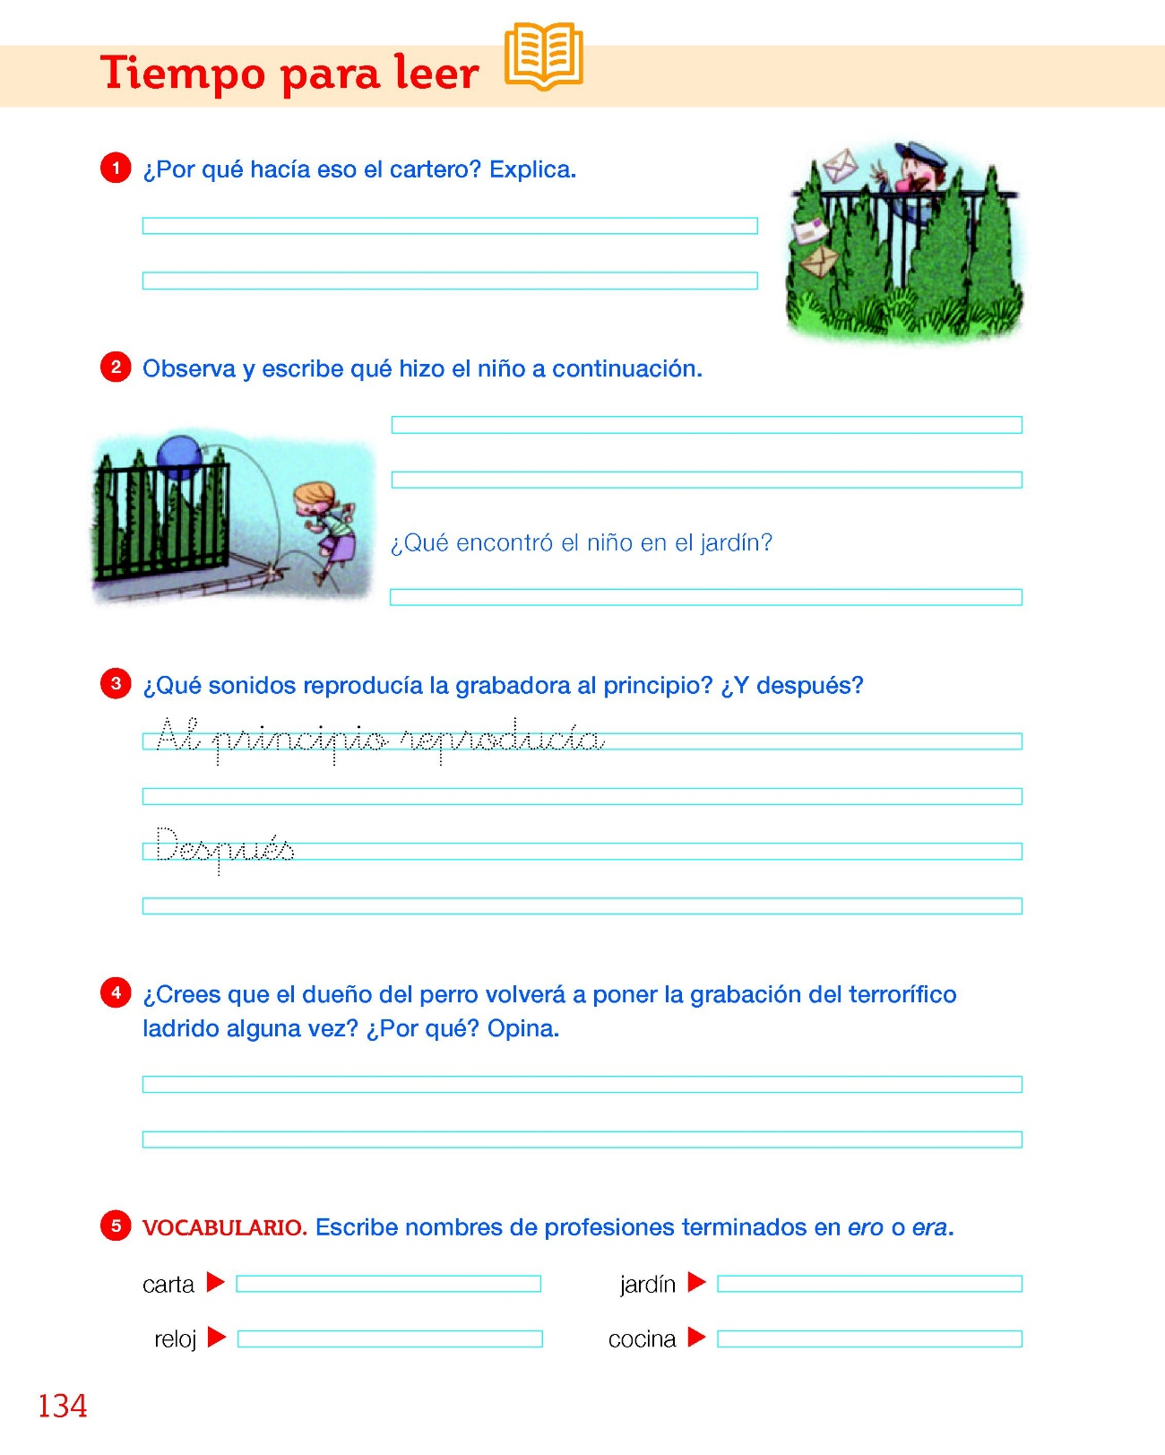
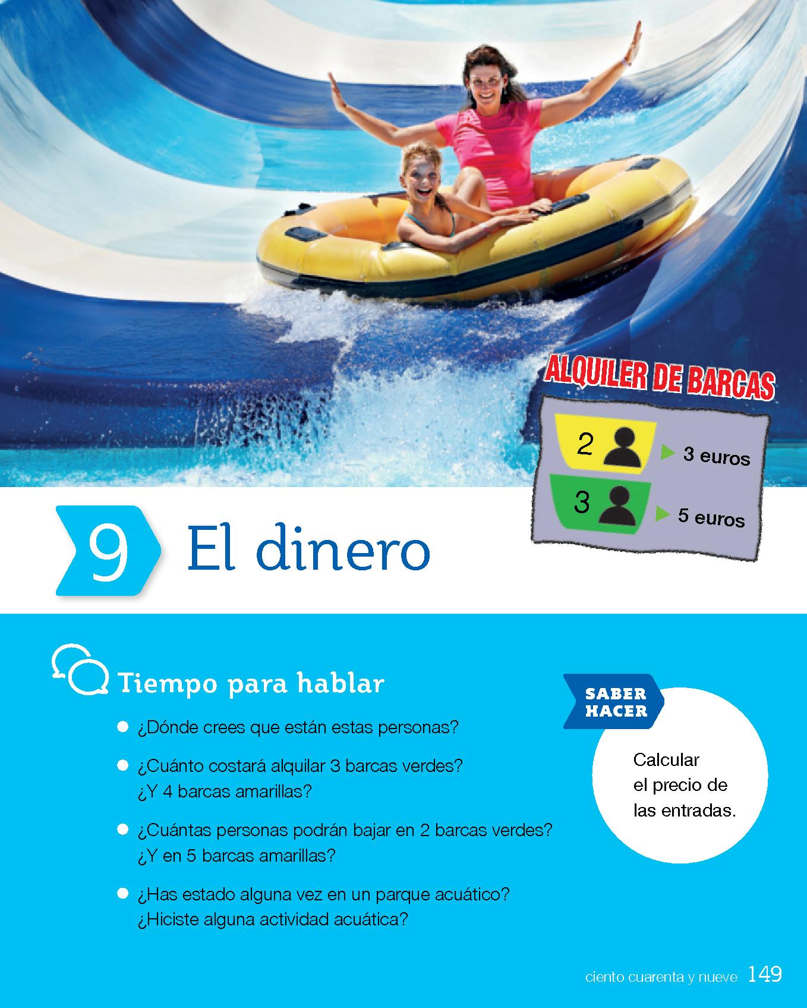

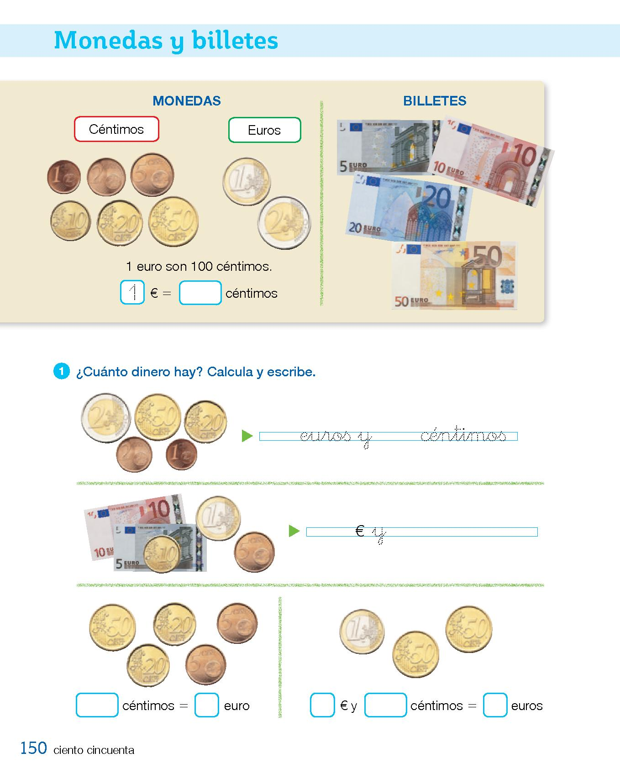
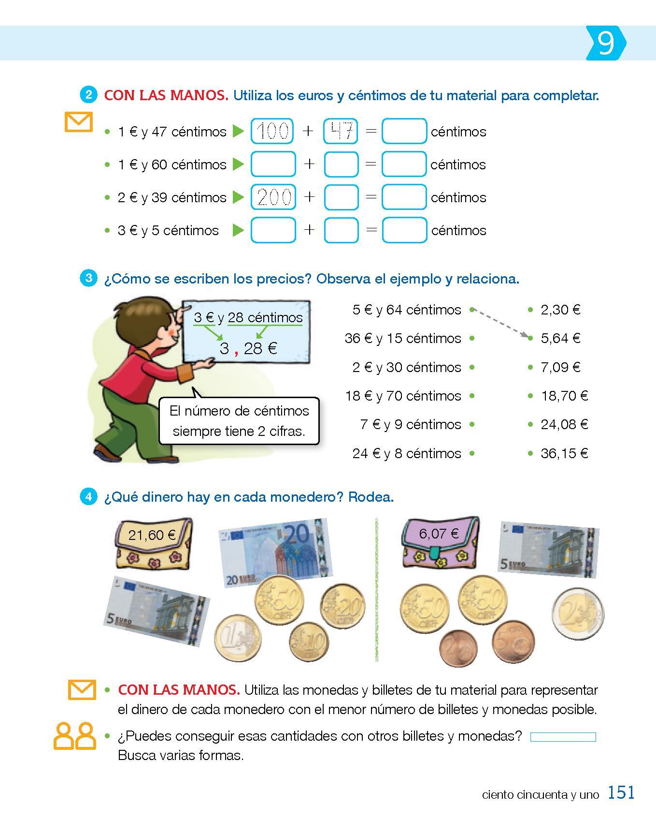

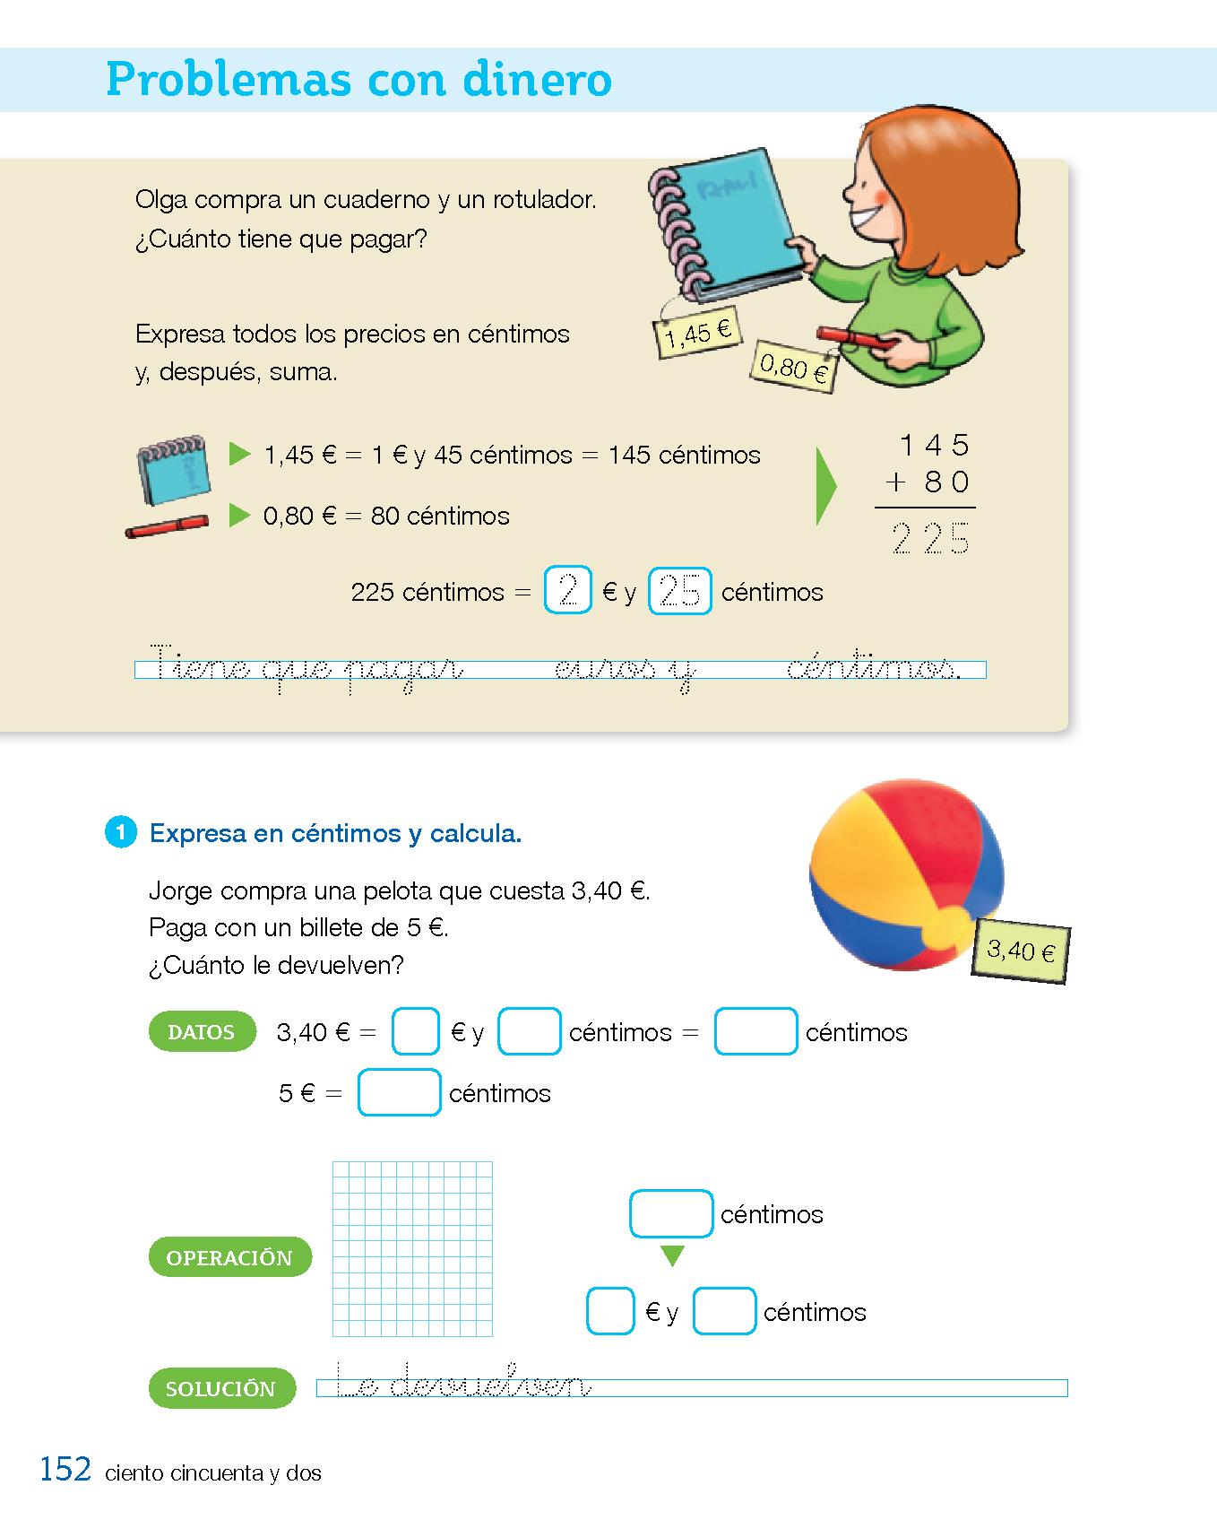

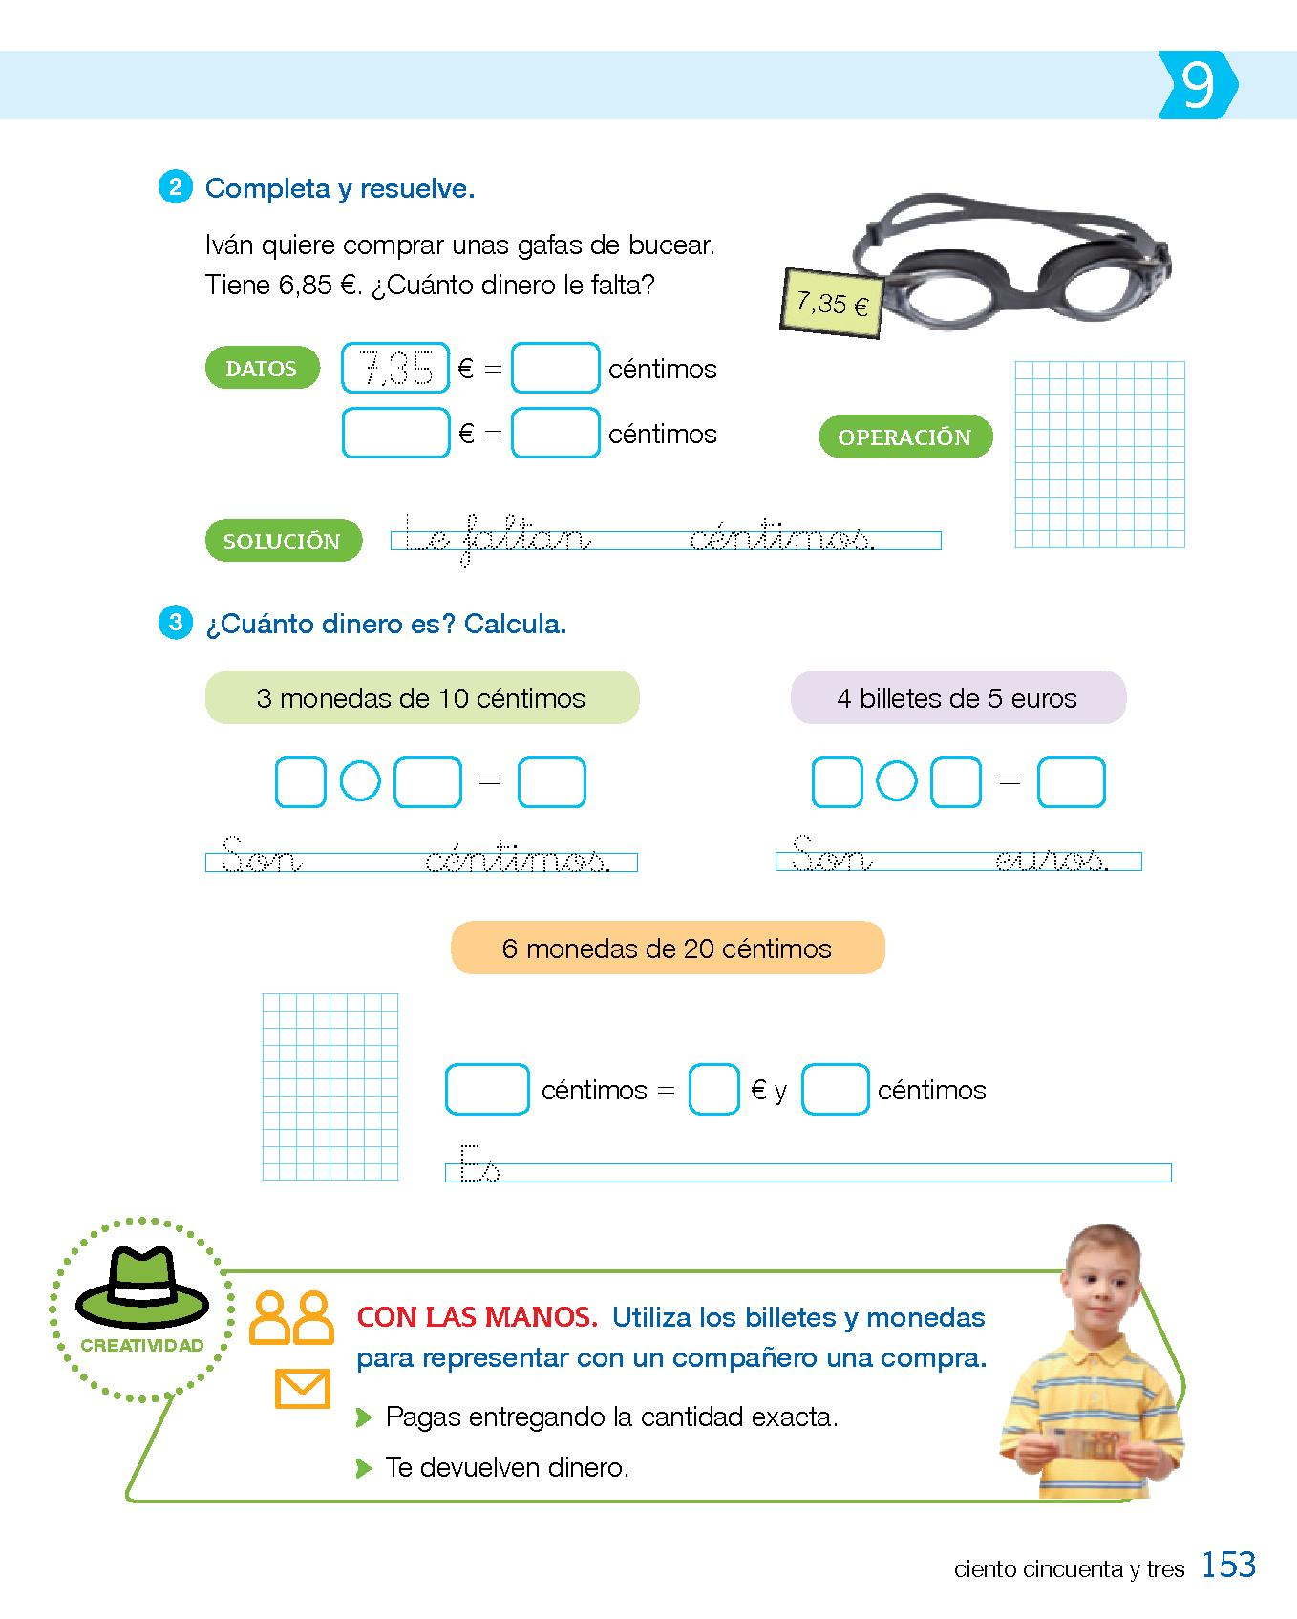
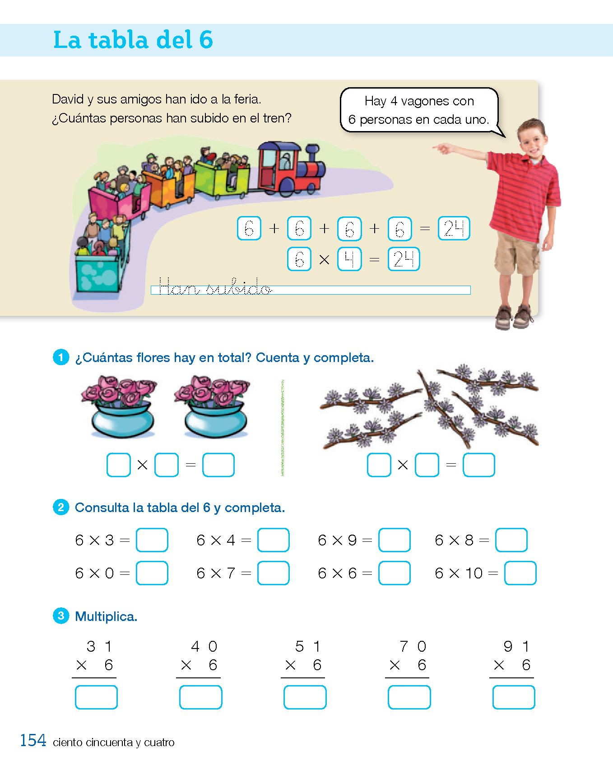
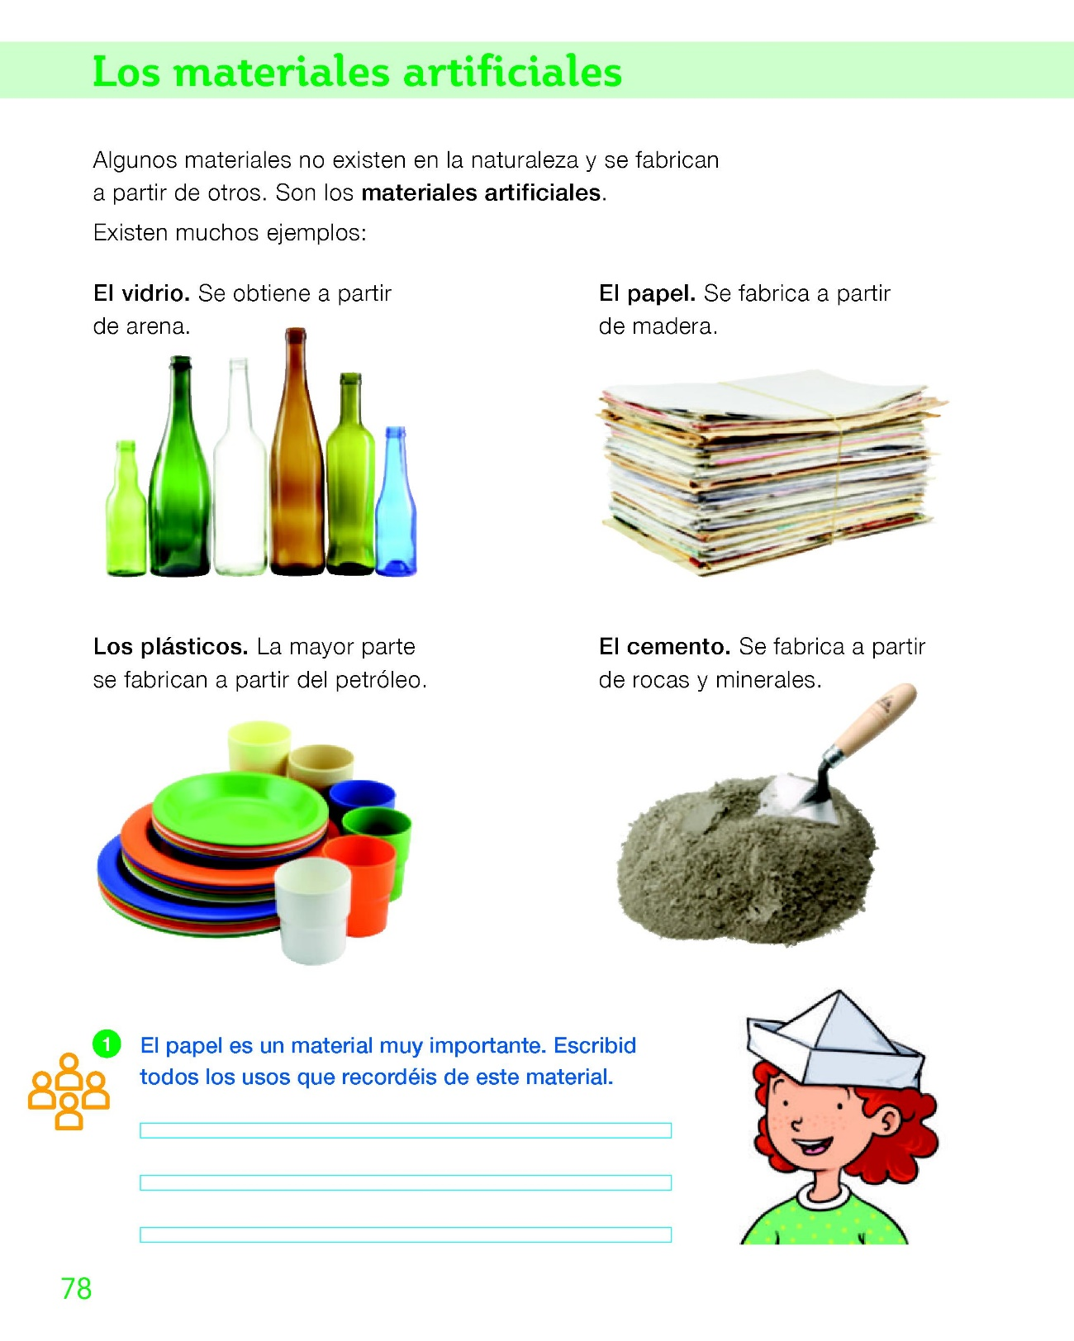
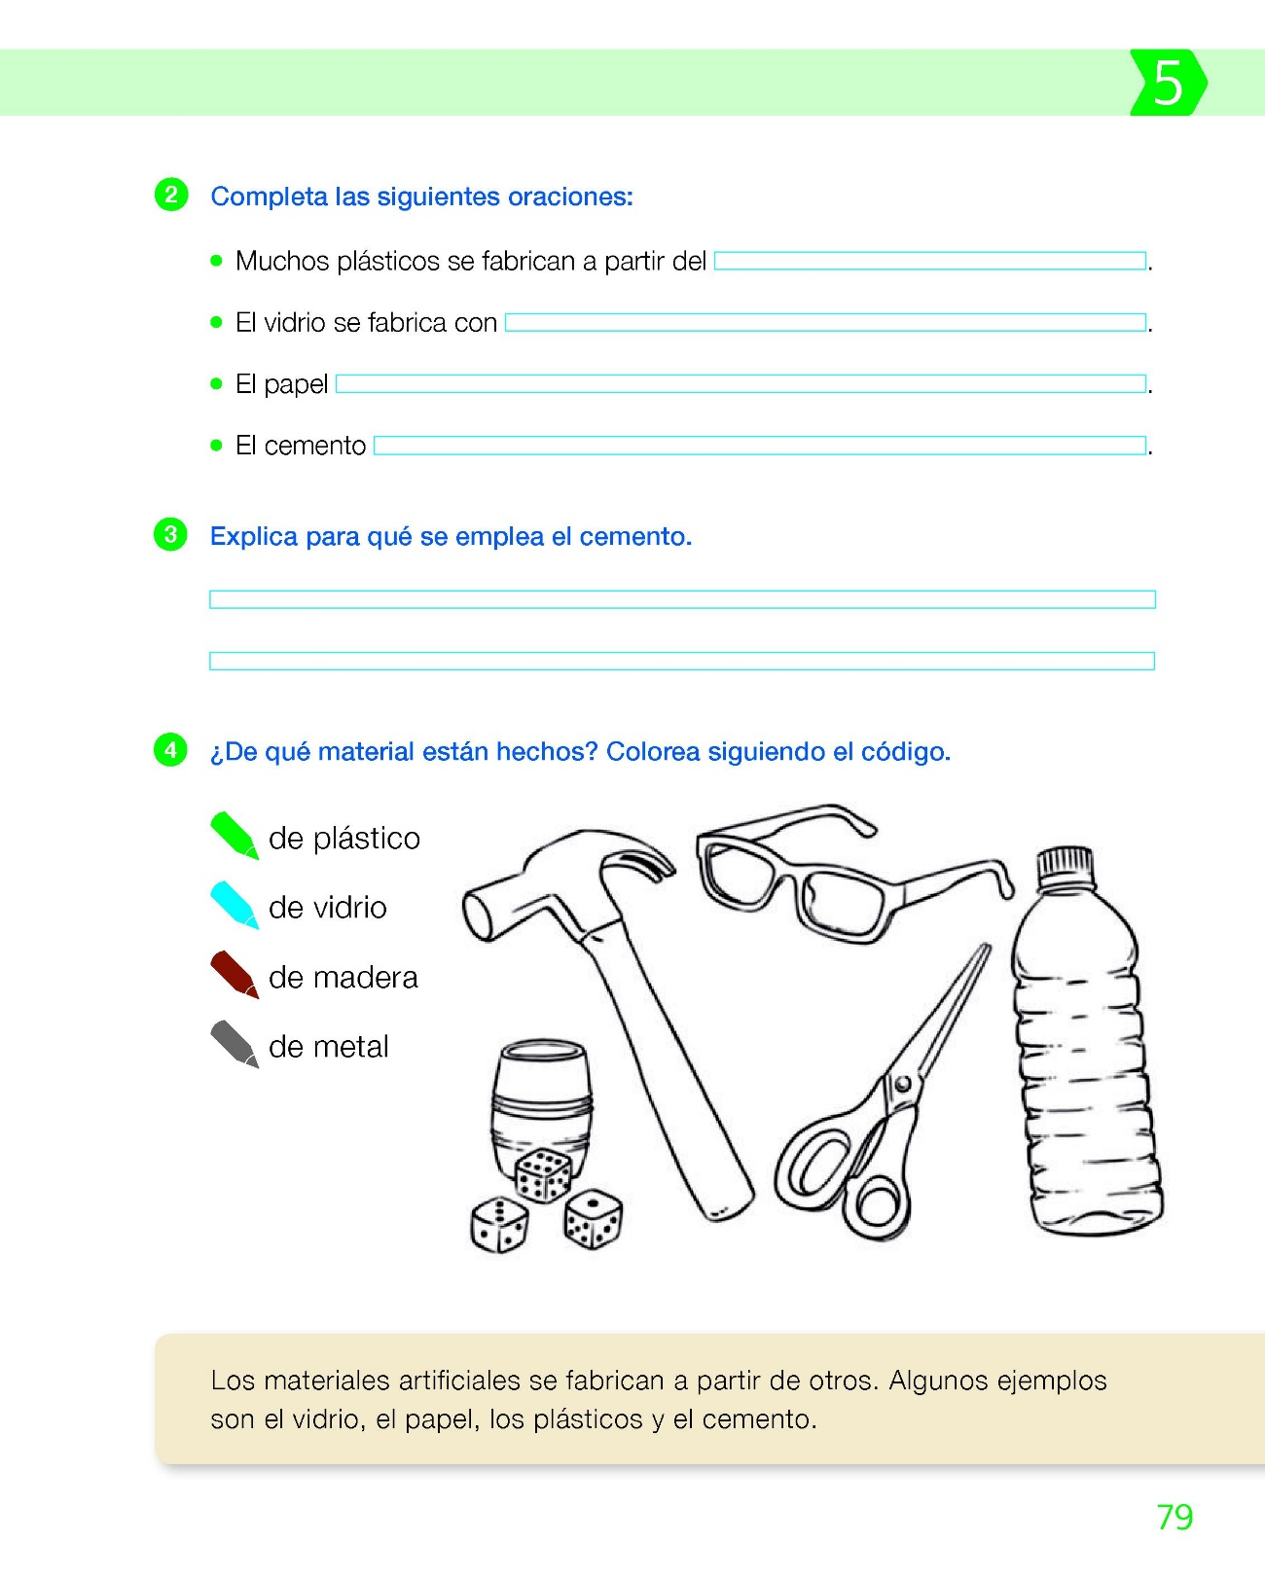

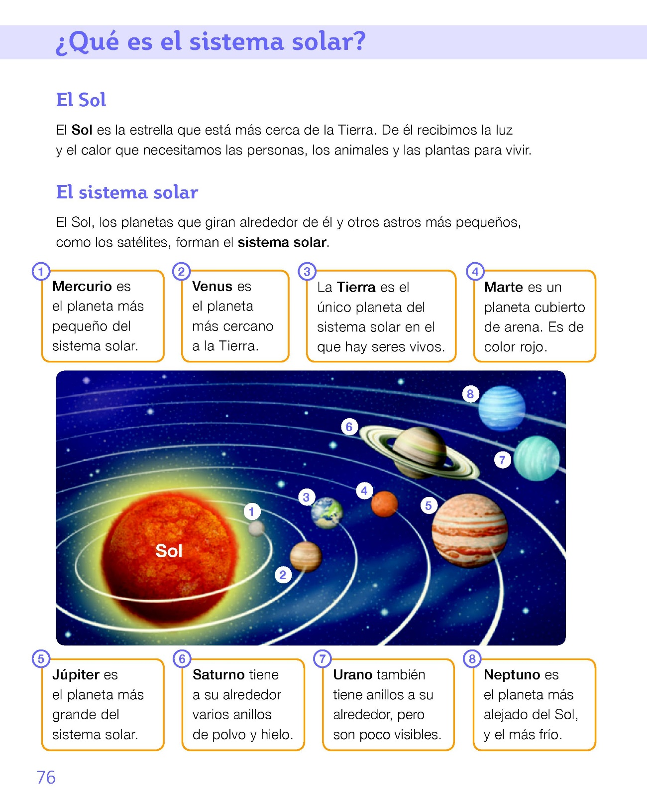
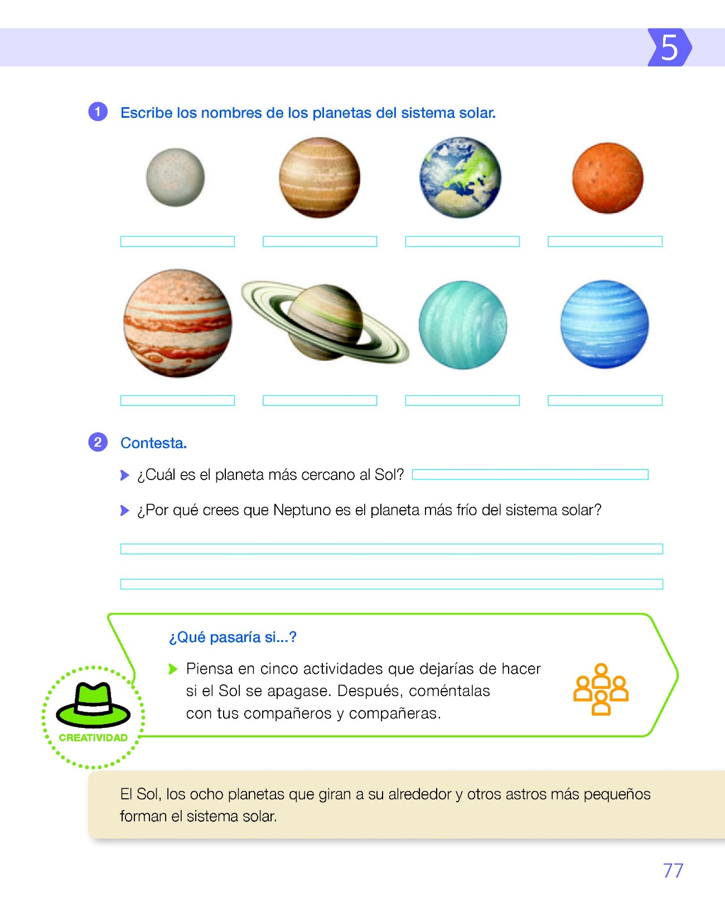

MATEMÁTICAS
Realizar los ejercicios. Copiar el enunciado.
- Realiza las siguientes operaciones.
2 2 3  - 1 9 4 | 2 9 5  - 2 7 3 | 8 9 5  - 5 0 9 | 7 7 6  - 6 8 7
5 4 6  + 1 2 7 | 7 8 9  + 4 3 5 | 6 5 7  + 5 4 3 | 4 3 5  + 6 0 4
3 4  X 6 | 1 6  X 4 | 6 7  X 3 | 5 4  X 5

- Realiza los siguientes problemas.
- En una librería hay 520 libros. De ellos, 239 están en la sección infantil y el resto en la sección de adultos. ¿Cuánto libros hay en la sección de adultos?

- En una tienda hay 30 pelotas que cuestan 3 euros cada una. ¿Cuánto me han costado en total?

- Juan tiene 456 cromos de mariposas. Le regala a su hermano 123. ¿Cuántos cromos le quedan?
ENGLISH 2ND 5TH week
Grammar review (Revisión de gramática)
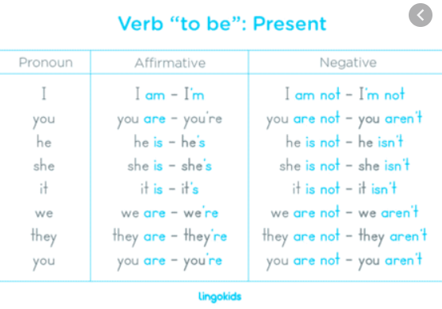
The meaning of the verb TO BE in Spanishis “SER” o “ESTAR”

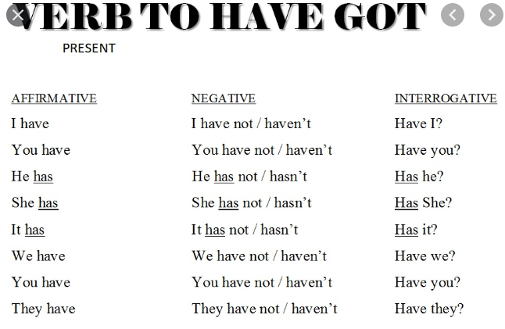
The meaning of the verb TO HAVE GOT in Spanish is “TENER “
INFORMACIÓN IMPORTANTE

Before doing the activities you must watch the video that you can find using the following link. This video shows the most important vocabulary and grammar contents of the Unit, and at the end, you are going to get some information about the activities that you have to do this week.
(Antes de comenzar con las actividades debes ver el vídeo que encontrarás en el siguiente enlace. Este video muestra los contenidos de vocabulario y gramática más importantes de la Unidad, así como una explicación de cómo realizar las tareas de esta semana)
https://youtu.be/gWYMS859uEM

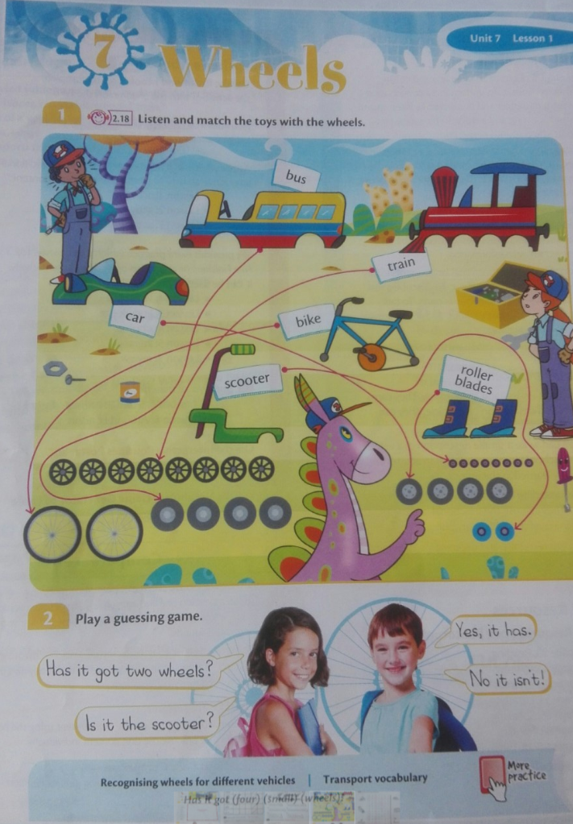
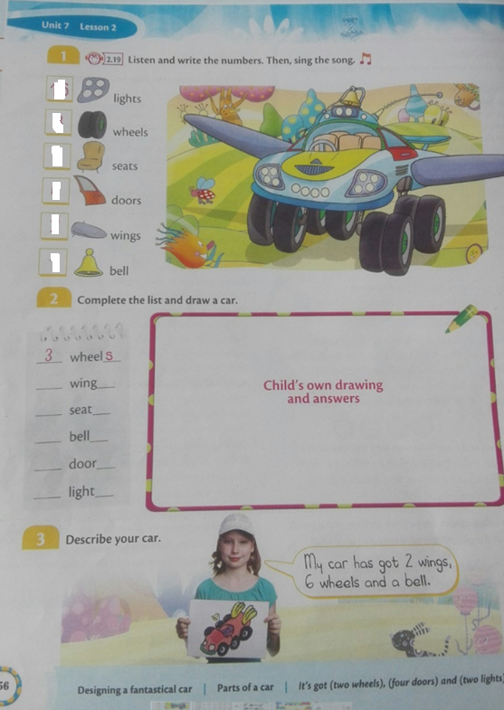

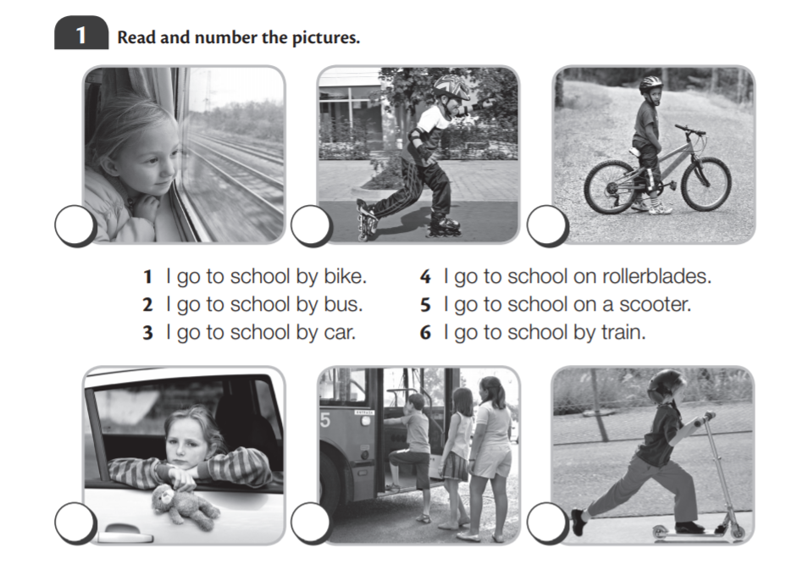
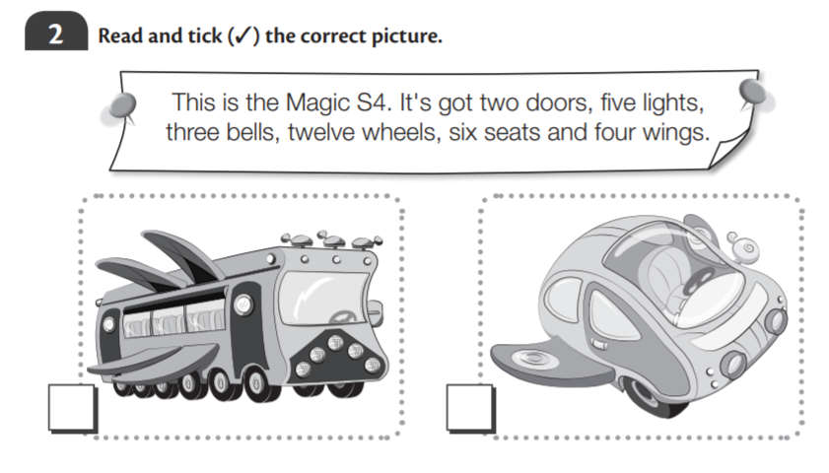

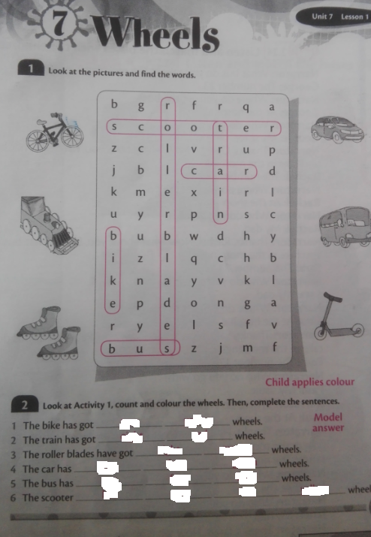
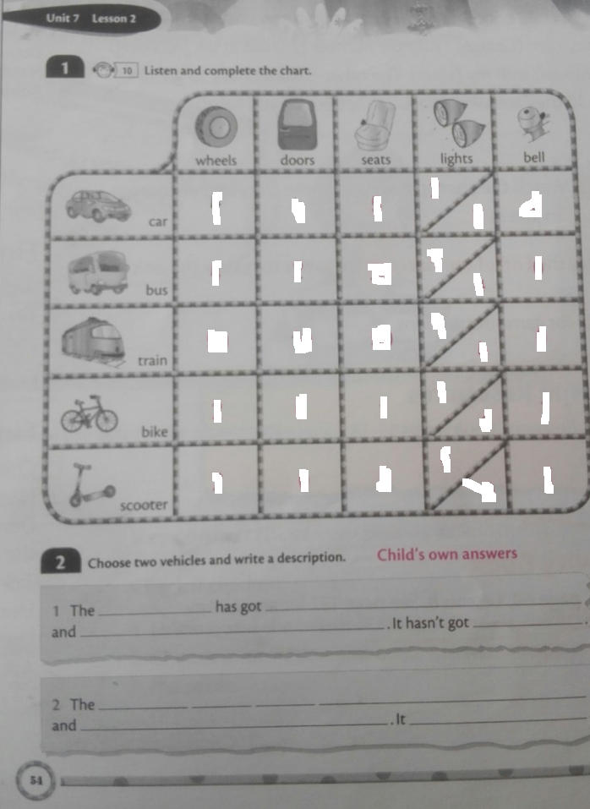

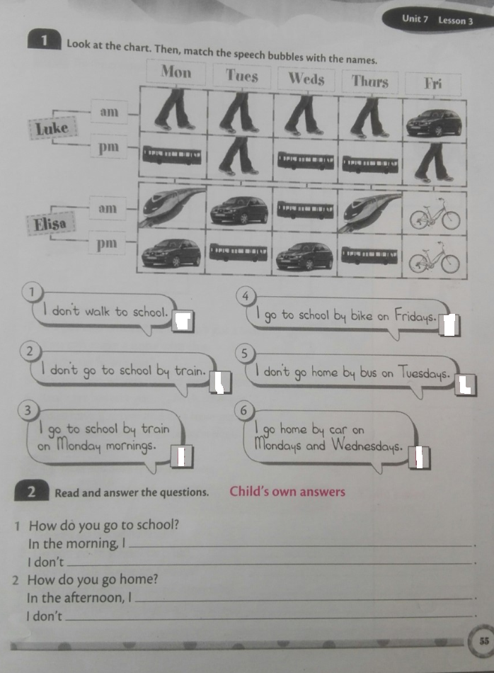

Now, you can listen to the song “Vehicles Song”. You are going to learn the name of many others means of transport (Add them to the Unit vocabulary) and you can sing the karaoke version. Enjoy it!
Ahora, puedes escuchar la canción “Vehicles Song”. Vas a aprender el nombre de otros medios de transporte (añádelos al vocabulario de la Unidad) y puedes cantar la versión karaoke . ¡Disfrútala!

https://youtu.be/5-DeiXPJ3H8 “VEHICLES SONG” LINK

Os pediría por favor que me enviaseis si fuera posible las tareas de Inglés en un mensaje independiente a las otras materias y a mi atención, de esta manera me es más fácil su localización, ya que debo revisarlas en varios cursos. Muchas gracias.

Las tareas enviadas serán tenidas en cuenta dentro de las calificaciones del curso, considerando muy importante el compromiso de las familias y de los alumnos en su realización.

